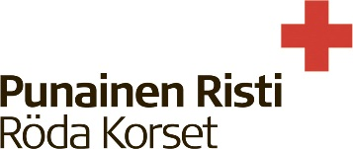

NÄIN LUOT NÄLKÄPÄIVÄ-TAPAHTUMAN OMAAN

- Aloita uuden tapahtuman luonti kirjautumalla sisään Omaan ja menemällä aloitussivun alareunaan kohtaan JÄRJESTÄ TAPAHTUMA (voidaksesi luoda uuden tapahtuman, sinun pitää olla jonkin toimintaryhmän jäsen.).
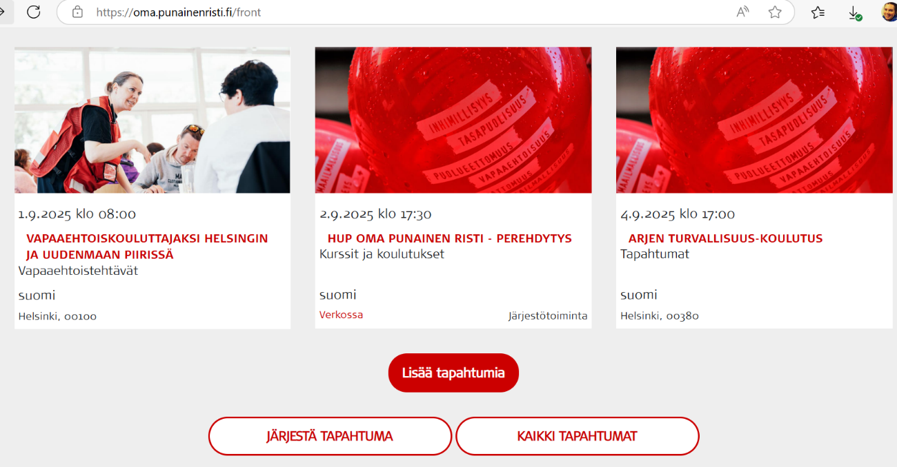

- Valitse tapahtumalle kieliversiot. Voit luoda tapahtumasta vaikka kolme kieliversiota, jolloin se on mahdollisimman saavutettava erikielisille vapaaehtoisille.
- Seuraavaksi nimeä tapahtuma: Nälkäpäivä-keräys, Espoo. Tapahtuman nimeen voi lisätä myös kaupunginosan esim. Nälkäpäivä-keräys, Espoo, Tapiola. Laita toiminnan järjestäjäksi osastonne.
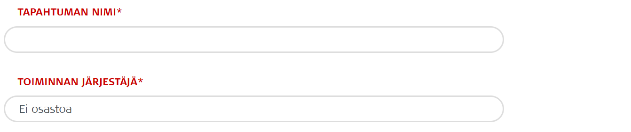
- Kohtiin toimintamuoto ja tyyppi, valitse KERÄYSTOIMINTA ja KERÄYKSET.
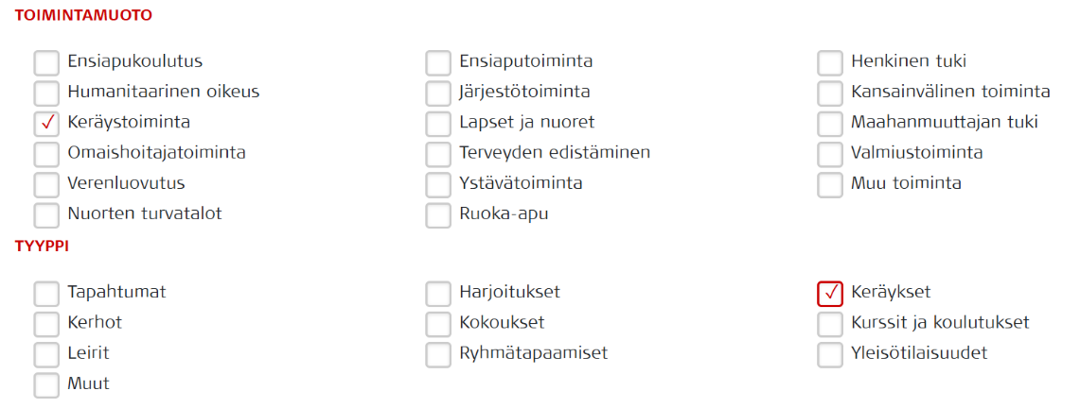
- Täppää tapahtuma näkymään kaikille ja valitse sille kaikki kolme kieltä.
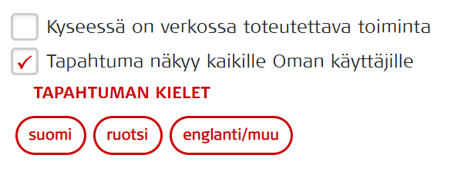

- Vaihda taustakuvaksi kuvapankista löytyvä kuva, jossa näkyy keräyslipas ja lahjoittajan puhelin. Voit myös ladata oman Nälkäpäivä-kuvan.

- Vaihda esikatselukuvaksi kuvapankista löytyvä kuva, jossa näkyy lipaskerääjä ja lahjoittaja. Voit myös ladata oman Nälkäpäivä-kuvan.
Kohdassa ”lisätietokysymykset ilmoittautujalle” voitte kysyä esimerkiksi, minä päivinä kerääjä haluaisi tulla keräämään.

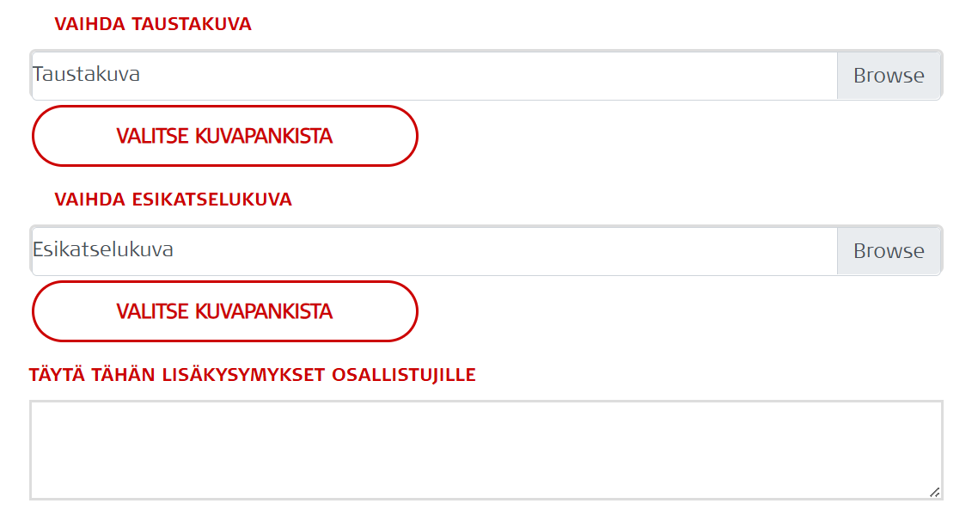
- Merkitse tapahtuman alku- ja loppupäivämäärä. Voit valita kohdan koko päivä, jolloin kellonaikoja ei tarvitse erikseen lisätä. Viimeisen ilmoittautumispäivän voitte määritellä itse. Mielellään kuitenkin niin myöhään kuin mahdollista.

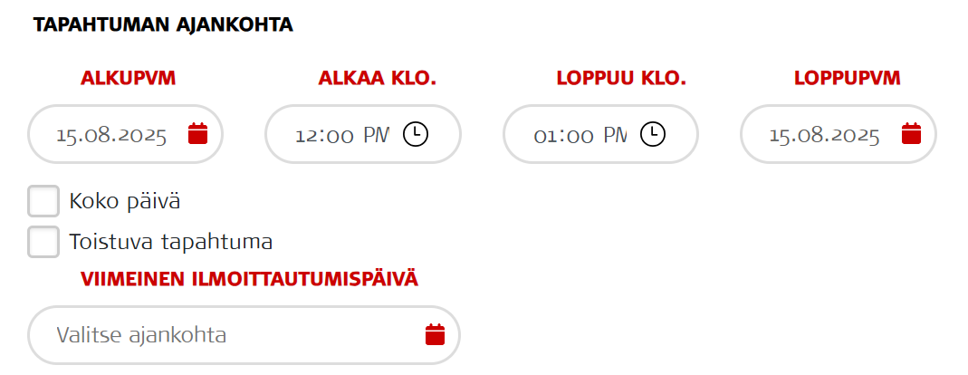

- Keräyspaikasta kertovaan kohtaan tärkeää on kirjoittaa postinumero – vain näin järjestelmä osaa tarjota ko. Nälkäpäivä-tapahtumaa lähellä asuville ihmisille ja se löytyy helpommin.

Laittakaa paikaksi se paikka, mistä kerääjät voivat noutaa lippaan.

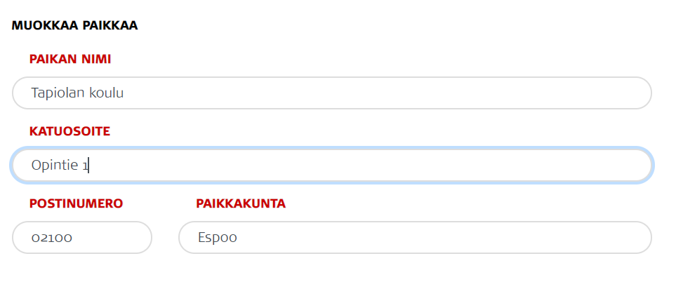
- Kohdan maksullisuus voit jättää tyhjäksi. Kuvaukseen kerro, milloin keräys järjestetään, mistä lippaat voi noutaa, miten kerääjäksi pääsee, tarvitseeko ilmoittautua etukäteen jne. Mallitekstejä löytyy osoitteesta:
https://rednet.punainenristi.fi/nalkapaiva/viestinta/nettiohjeet
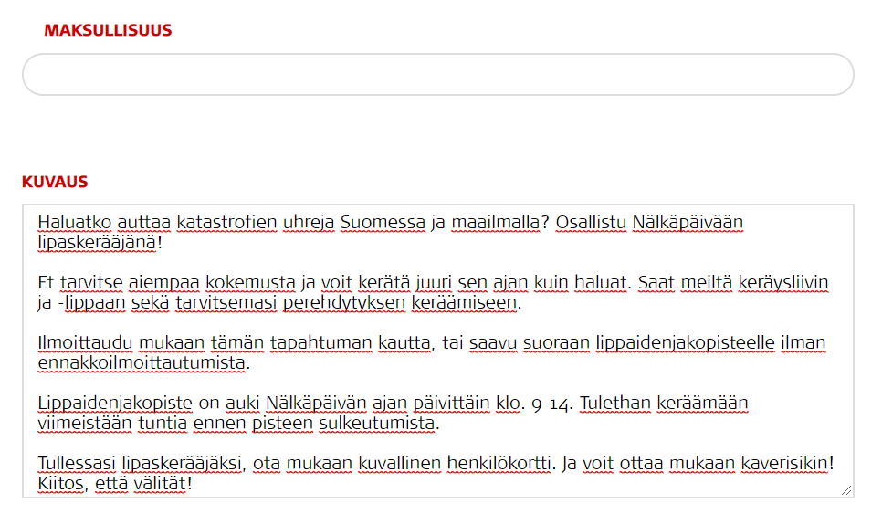

- Yhteystietoihin kirjoita sen henkilön yhteystiedot, jolta saa lisätietoa.

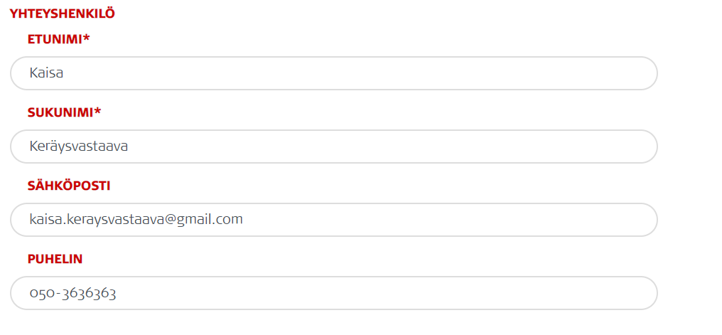

- Jos et ole itse tapahtuman vastuuhenkilö, jaa myös hänelle tapahtuman hallintaoikeus – tällöin hän pääsee muokkaamaan tapahtumaan ja näkee, ketkä ovat ilmoittautuneet kerääjiksi.
Va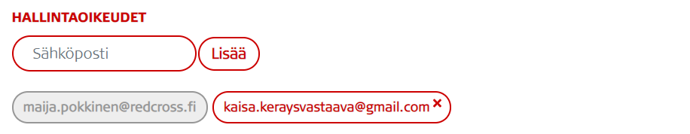

- Valitse miten tapahtumaan voi ilmoittautua, tai tarvitseeko siihen ilmoittautua lainkaan.
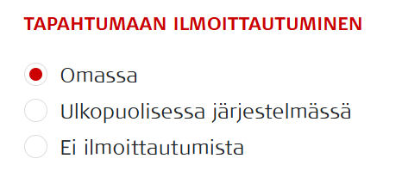
- Jos tapahtumaan ilmoittaudutaan Oman kautta, kaikki joilla on tapahtumaan hallintaoikeus, näkevät ilmoittautuneet henkilöt listassa ilmoituksen alaosassa.
- Voit tilata sähköpostiisi tiedon tapahtumaan ilmoittautuneista. Lisää silloin sähköpostiosoitteesi kohtaan ILMOITUS UUSISTA OSALLISTUJISTA ja valitse, saatko ilmoituksen päivittäin vai viikottain.

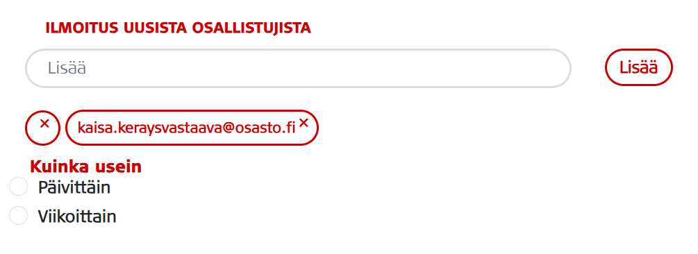

- Ja lopuksi muista julkaista tapahtuma ja luoda sille haluamasi kieliversiot. Luomasi tapahtuman löydät julkaisun jälkeen tapahtumien päävalikosta kohdasta ”järjestämäni”. Täältä pääset muokkaamaan tapahtumaa myöhemmin ja saat listan ilmoittautuneista myös exceliin.
